《工程制图》期末考试A卷参考答案及评分标准

一、已知CD=35㎜, α=45 ⁰,作出正平线CD的三面投影（只需作出一个解答）。（10分）

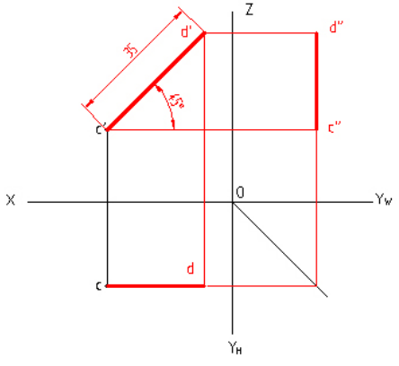
评分标准：每个面的投影2分（即每条线2分），45度角和小写字母标记2分，辅助线2分，亦可酌情考虑得分。

二、过点A作水平线AB与线段CD相交。（8分）

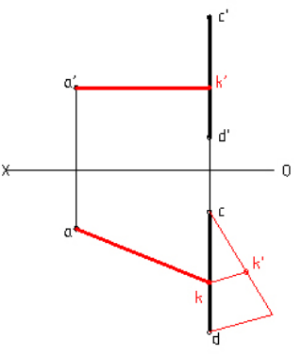
评分标准：作出a′k’得3分，构造比例三角形得3分，k和k’的标记得1分，连接ak得1分，亦可酌情考虑得分。

三、已知线段CD与H面的倾斜角α=30 ⁰，求c'd'。（10分）
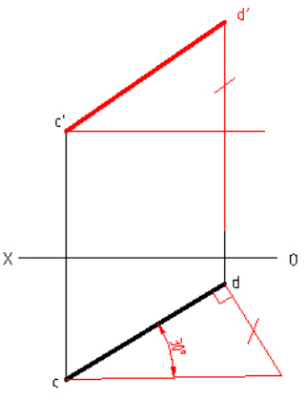
评分标准：构造直角三角形得3分，找出30度角得2分，30度对边作为Z轴坐标差得2分，连接dd′得1分，完成正面投影得2分。
四、已知△ABC与△DEF共面，试补出△DEF的另一投影。（9分）

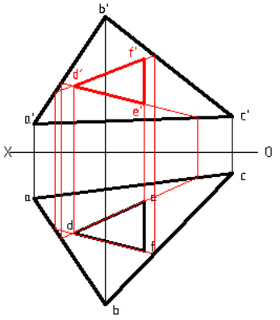
评分标准：找到每个边3分，共三个边，亦可酌情给分。

五、补全立体表面上点的投影。（10分）

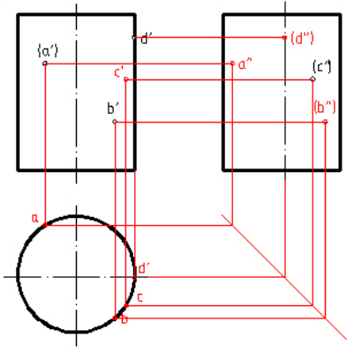
评分标准：8个需要画的点1个一分，两个可见性分别1分，亦可酌情给分。
六、补画侧面投影。（10分）

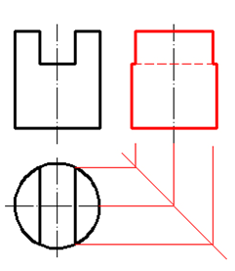
评分标准：外部轮廓线画对得4分，框内每条线画对各得2分，亦可酌情给分。

七、补画正面投影。（10分）

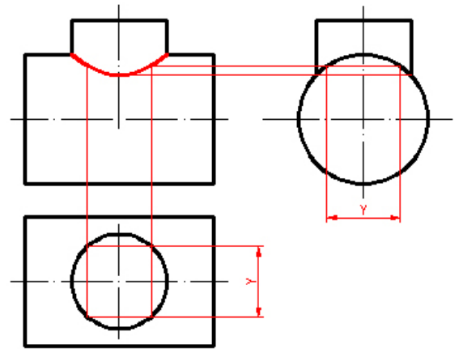
评分标准：找到特殊点两个最高点、一个最低点分别得2分，找出一般位置点得2分，定位宽相等得2分，亦可酌情考虑得分。

八、根据立体图，补全视图中所缺的图线。（10分）

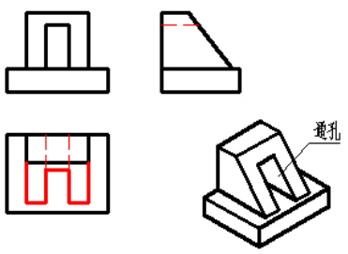
评分标准：俯视图实线得5分，两条虚线每条1分，若实线该部不得分；侧视图画对虚线得3分，若虚线该部分仅得1分，亦可酌情给分。

九、根据立体图补画第三视图。（10分）

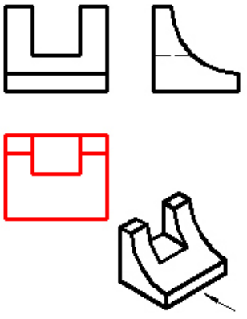
评分标准：外部轮廓线画对得5分，内部5条实线每条1分，亦可酌情给分。

十、由已知的两视图补画第三视图。（13分）

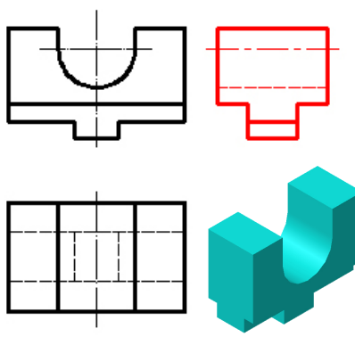
评分标准：绘出外部轮廓线得7分，内部一条实线、一条虚线每条3分，亦可酌情给分。

